|  |  |
| --- | --- |
| https://lh3.googleusercontent.com/R5TANuM3I7bojhVMe1Ycrde3Kqdrz6OKIWbGPXMLZ0Od9L92ofV99Bsrg5_o2LZD894qY6sWyOCty7lxAXljMevlX7m-2vvqvkvKRRuBwiSnCQllQ24U5jVKxUwFcKG9Q6mXp3zPB6xF3c1d2Q | **Centro Educativo Jean Piaget**  *“Aprendemos y construimos para trascender”*  Preparatoria |

**COVID-19**

*Nombre del alumno: Rodrigo Lili Prieto*

*Grupo: 4010*

Miss. Adriana F. Chávez

Taller de Metodología de la Investigación

*29 may 2020*

**Introducción**

El Covid 19 mejor conocido como “Coronavirus”, este virus no es de los más letales pero si es el que más fácil se contagia, e método de contagios es de varias maneras como: a través del aire al toser y/o estornudar, al tocar o estrechar la mano de una persona enferma y al tocar un objeto o superficie contaminada con el virus y luego llevarse las manos sucias a boca, nariz u ojos.

**Pregunta de investigación:**

¿Cómo es el proceso de contagio y primeros síntomas del Covid 19?

**Objetivos**

Objetivo general:

* Qua hacer para que el virus no se propague mas

Objetivos específicos:

* Identificar como se contagia el coronavirus.
* Identificar como prevenirlo.
* Identificar si ya tienes Covid-19 como prevenir de que contagies a otras personas.

**Resumen:** Hay muchas maneras de prevenircontagios de COVID-19 ya sea lavándose las manos constantemente no tocar cosas en áreas comunes, etc, porque si no haces eso tendrás consecuencias en la casa, porque tiens que estar aislado y usando tus propias cosas.

**Abstract:** There are many ways to prevent COVID-19 infections, whether it is washing your hands constantly, not touching things in common areas, etc., because if you don't do that you will have consequences at home, because you have to be isolated and using your own things.

**Índice:**

* ¿Cómo se propaga el COVID-19?
* Síntomas
* Acciones preventivas para la transmisión en la calle
* Acciones preventivas para la transmisión en la casa
* Para proteger a los de tu comunidad

**Problema de investigación:**

El COVID-19 ha provocado que las personas se enfermen muy fácil de ella tanto así que en unos cuantos meses ya estaba por todo el mundo por eso necesitamos métodos para salir adelante y no contagiarnos

**Justificación:** Los coronavirus son un tipo de virus. Hay muchos tipos diferentes, y algunos causan enfermedades. Un tipo recientemente identificado ha causado un brote reciente de enfermedad respiratoria ahora llamado COVID-19.

**Importancia del estudio:** Este tema esmuy importante porque informa a las personas de cómo no contagiarte, como saber si ya tienes el virus y como prevenir contagios a otras personas si tú ya tienes el virus y poder ayudar con nuestro granito de arena

**Marco Teórico:**

**¿Cómo se propaga el COVID-19?**

Una persona puede contagiarse de COVID-19 por contacto con otra que esté infectada, se propaga principalmente de persona a persona a través de las gotitas que salen despedidas de la nariz o la boca de una persona infectada al toser, estornudar o hablar. Una persona puede contraer el COVID-19 si inhala las partículas procedentes de una persona infectada por el virus. Estas gotitas pueden caer sobre los objetos y superficies, de modo que otras personas pueden infectarse si tocan esos objetos y después se tocan los ojos, boca o nariz.

Algunas personas que no presentan síntomas pueden propagar el COVID-19.

El COVID19 puede propagarse de personas a animales en ciertas situaciones, el CDL investigó y encontraron que algunas mascotas se han infectado por contacto de persona con el virus, pero aún se está investigando más formas de contagio

**Síntomas:**

Los signos y síntomas de la enfermedad pueden aparecer entre dos y 14 días después de la exposición al virus. Este periodo entre la exposición y la aparición de los síntomas se llama el periodo de incubación.

Una persona debe sospechar de COVID-19 cuando presenta al menos dos de los siguientes síntomas

* Fiebre
* Tos
* Dolor de cabeza

Otros síntomas pueden ser:

* Cansancio
* Falta de aireo o dificultad para respirar
* Escalofríos
* Dolor de garganta
* Pérdida del sentido del gusto o del olfato
* Dolor en el pecho

Nuevas que se descubrieron

* Náuseas
* Vómitos
* Diarrea

Los niños presenta n síntomas similares a lo de los adultos, y generalmente tienen una enfermedad leve, Algunas personas tienen solo unos pocos síntomas, y otras no tienen ninguna.

Algunas personas quizás presenten síntomas que empeoran, como más problemas para respirar y neumonía, aproximadamente una semana después de que comiencen los síntomas.

**Acciones preventivas para la transmisión en la calle**

La Organización Mundial de la Salud recomienda hacer estas acciones.

* Lavado de manos frecuente usando agua y jabón
* Consumir solo alimentos bien cocinado y agua siempre potable o embotellada
* Evitar lugares concurridos
* Evitar el contacto con animales vivos o muertos
* Evitar el consumo de carne cruda
* En lo posible, evitar el contacto con personas enfermas.

**Acciones preventivas para la transmisión en la casa**

* En la medida de lo posible, mantenerse alejado de otras personas y mascotas que haya en su casa.
* Usar una cubierta de tela para la cara (o mascarilla, si tiene una) si va a entar en contacto con otras persona.
* Toser y estornudar en un pañuelo desechable. Tirar el pañuelo y luego lavarse las manos de inmediato. Lavarse con agua y Japón durante un mínimo de 20 segundos, o usar un gel antiséptico que contenga alcohol.
* Quedarse en una habitación y usar un baño separado
* Usar sus propios platos, vasos, tazas y utensilios. Después de usarlos, lavarlos
* Si la persona que está enferma no puede usar una cubierta, las personas que la cuidan deben usar.
* Asegúrese de que los espacios compartidos de su casa tengan una buena ventilación.
* No permita el ingreso de visitas a su casa.
* No permita el ingreso de visitas a su casa.
* Lave la ropa, la ropa de cama y las toallas de la persona enferma con detergente y agua lo más caliente posible. Lávese bien las manos después de lavar la ropa del enfermo. Utilice un limpiador de uso doméstico o una toallita para limpiar cosas que se tocan mucho.

**Para proteger a los de tu comunidad:**

* La persona enferma debe quedarse en casa a menos que necesite atención médica.
* Otros miembros de la familia también deberían quedarse en casa. Siga las instrucciones de su médico, sobre quién debe quedarse en casa y por cuánto tiempo.
* Si tiene que salir de la casa, use una cubierta de tela para la cara o una mascarilla y mantenga al menos 6 pies (2 metros) de distancia entre usted y los demás.
* Debe avisarles a las personas que han estado en contacto cercano con la persona enferma.

**Anexos:**

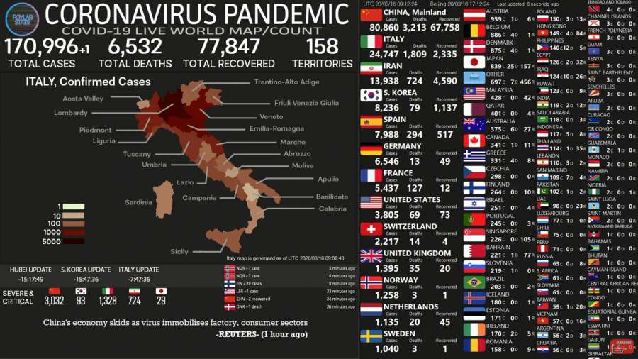

**Discusión:**

Hay mucha información falsa sobre este tema, por eso hay que acudir a paginas confiables y verificadas ya que esa es la información valida.

**Conclusiones:** Hay gente que no sigue las reglas de prevención porque piensan que no les va a pasar nada, pero al final si les pasa y pueden afectar a los otros. Todos nos necesitamos ayudar sin salir a la calle.

**Bibliografía:**

SEDESA (S.M 2020) Los coronavirus son una familia de virus que causan enfermedades (desde el resfriado común hasta enfermedades respiratorias más graves) y circulan entre humanos y animales. Recuperado de: <https://covid19.cdmx.gob.mx/preguntas-frecuentes?gclid=Cj0KCQjwwr32BRD4ARIsAAJNf_1CxVIPAtWCdf1_zkgRl0A_MfFJvdQArA2sOM9af6VgkyEEYh2hHlQaAsTwEALw_wcB>

Organización Mundial de la salud (Diciembre 20) La OMS está monitoreando y respondiendo continuamente a este brote. Estas preguntas y respuestas se actualizarán a medida que se conozcan más datos sobre la COVID‑19, Recuperado de: <https://www.who.int/es/emergencies/diseases/novel-coronavirus-2019/advice-for-public/q-a-coronaviruses>

Organización Mundial de la salud (Diciembre 20) La OMS está monitoreando y respondiendo continuamente a este brote. Estas preguntas y respuestas se actualizarán a medida que se conozcan más datos sobre la COVID‑19, Recuperado de: <https://espanol.cdc.gov/coronavirus/2019-ncov/prevent-getting-sick/how-covid-spreads.html>

Gobierno. De México (2020) Los coronavirus son una familia de virus que causan enfermedades (desde el resfriado común hasta enfermedades respiratorias más graves) y circulan entre humanos y animales. Recuperado de: <https://coronavirus.gob.mx/covid-19/>

S.a. (10 de enero del 2020) Vea las estadísticas mundiales sobre el COVID-19 Recuperado de:<https://www.mayoclinic.org/es-es/diseases-conditions/coronavirus/symptoms-causes/syc-20479963>

SEDESA (S.M 2020) Los coronavirus son una familia de virus que causan enfermedades (desde el resfriado común hasta enfermedades respiratorias más graves) y circulan entre humanos y animales. Recuperado de: <https://www.salud.cdmx.gob.mx/comunicacion/nota/que-es-el-nuevo-coronavirus-2019-ncov>

Gobierno. De México (2020) Los coronavirus son una familia de virus que causan enfermedades (desde el resfriado común hasta enfermedades respiratorias más graves) y circulan entre humanos y animales. Recuperado de: <https://kidshealth.org/es/parents/coronavirus-stop-spread-esp.html>

<https://www.isglobal.org/healthisglobal/-/custom-blog-portlet/covid-19-actuar-ahora-con-vision-de-futuro/2877257/0>

S.a. (16 de marzo del 2020) Vea las estadísticas mundiales sobre el COVID-19 Recuperado de:<https://www.taekwondoradio.com/emisora/actualidad/item/5619-covid-19-coronavirus-vea-en-tiempo-real-las-estadisticas-mundiales-de-contagios-fallecidos-y-recuperados>